Lisa Vidal **Rapport 1ere séance :**

**6/12/2022**

Projet : Med Dispenser

1ere partie

* Aspect du projet et difficultés

Durant la première partie du cours nous avons travaillé sur l’aspect du projet. Nous avons rencontré une difficulté au niveau du fonctionnement : comment faire tomber un seul médicament.

Pour cela nous avons réfléchi à plusieurs mécanismes, on a pensé à faire un distributeur en forme de roulette mais on a choisi de le faire sous forme de 3 compartiments verticaux en forme d’entonnoir dans lequel les médicaments tombent.

On a d’abord voulu faire un système de tapis roulant qui permet d’amener les pilules au-dessus d’un trou et lorsqu’une pilule est tombée, celui-ci se bloque. Puis on a pensé à faire un système de trappe qui s’ouvre et se referme rapidement en laissant le temps à une seule pilule de tomber.

Finalement on a choisi de laisser les pilules tomber dans le tuyau de l’entonnoir, au fond duquel un mécanisme les pousse dans une pente et les fait tomber dans un autre compartiment : celui dans lequel l’utilisateur les récupère.

Nous avons également rencontré un autre problème concernant la taille des médicaments et des « couloirs » pour les faire tomber. On a donc décidé d’utiliser seulement des pilules que l’on construira avec une imprimante 3D.

Schématisation du projet

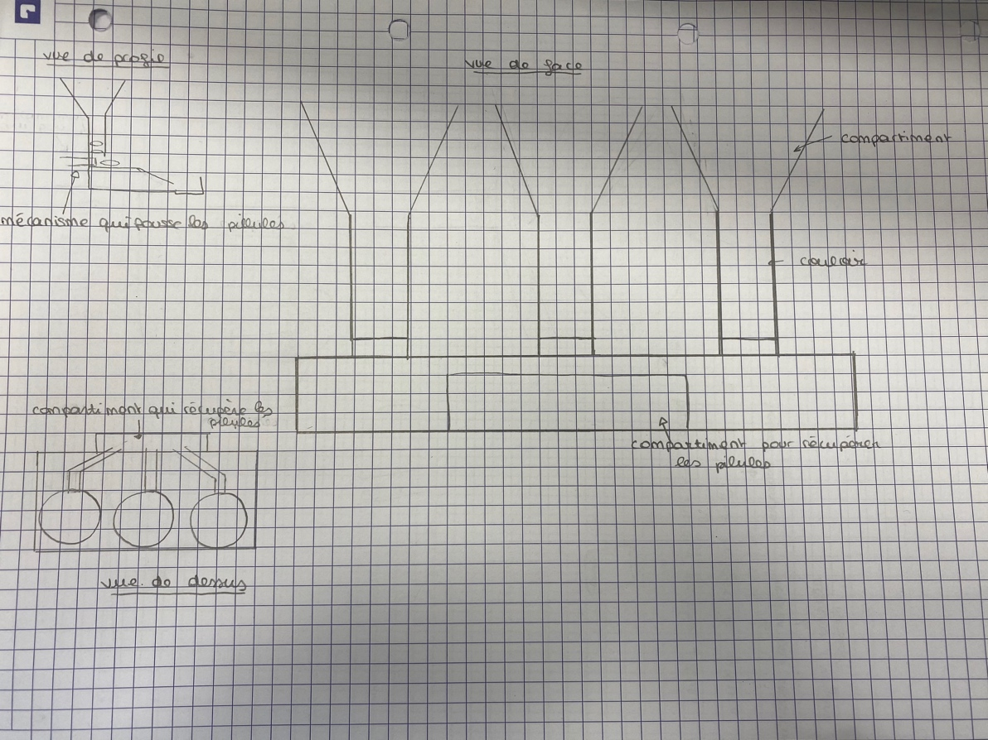

2eme partie

Dans la deuxième partie, on a commencé à faire les premiers codes et montages.

* Moteur

Dans ce projet, nous utiliserons 3 moteurs, un dans chaque compartiment qui permettront de faire bouger une petite barre qui fait tomber les pilules.

Liste du matériel que nous avons utilisé :

* Moteur 28ybj-48
* Breadboard
* Fils
* Carte arduino

Clémentine s’est occupée du montage pendant que je faisais le code. Ce code n’est pas encore adapté à ce que l’on veut faire, on le modifiera quand on aura le mécanisme.

Code faisant fonctionner le moteur

Montage

* Horloge et écran

Nous avons effectué des recherches sur l’utilisation de l’horloge ainsi que le montage et le code que l’on devra faire.

Nous n’avons pas eu le temps de terminer notre montage et notre code.